Dane:
m= 2000 kg
Db=800 mm
Rb=400 mm
Lb=800 mm
Vpodn = 1 m/s
NP = 300 dni/rok
Siły:
F=m * 9,81 = 19620 N

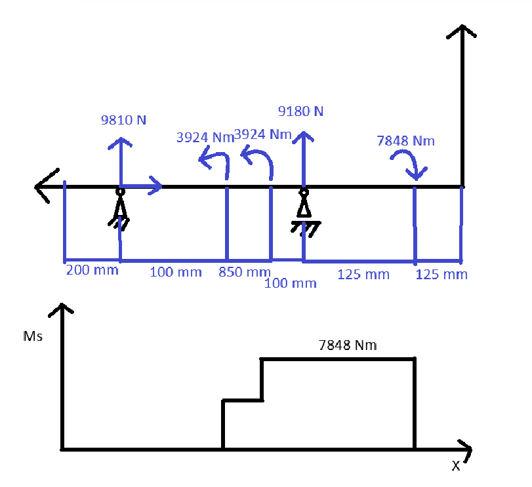

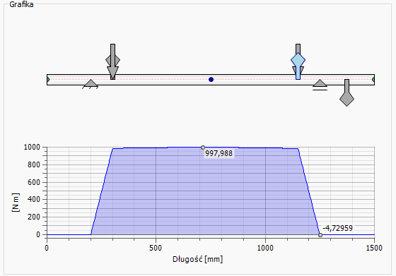

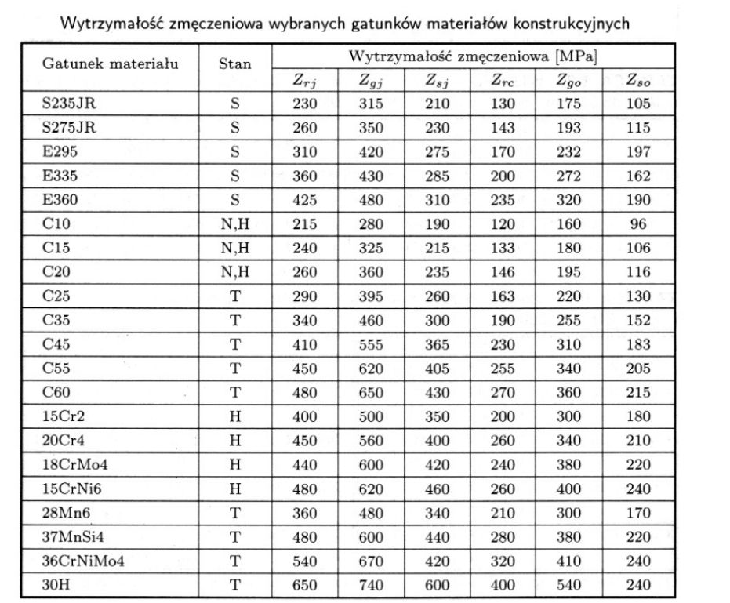

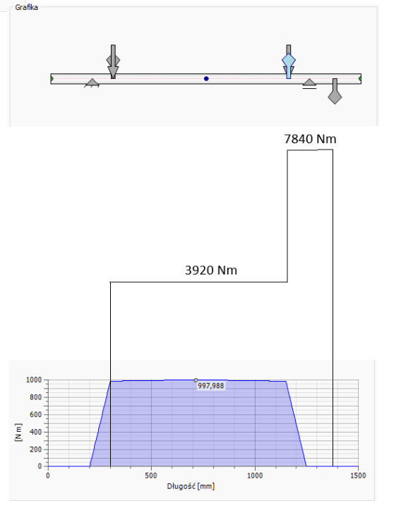

Porównanie wykresów momentu zginającego i skręcającego
Jak możemy zauważyć wykres momentu skręcającego przyjmuje dużo większe wartości
Na materiał wału dobrano C60

Dla
,gdzie

Dla

Następnie obliczono wymagane średnice

Dla

Dla

Dla

Dobrano średnicę na całej długości wału Dw=150 mm

Dobór łożysk
Łożyska są obciążone tylko promieniowo stąd,

Przyjęto że łożysko ma pracować 5 lat

Z racji że iloraz Fa i Fr jest równy 0, to wsp. X = 1

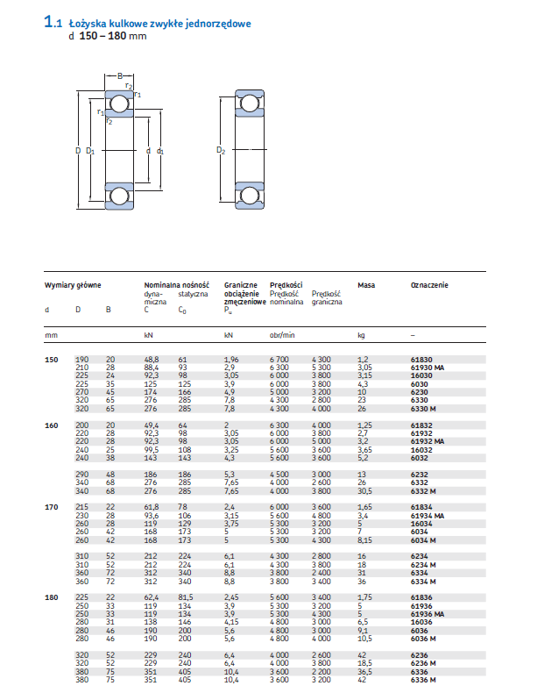

Dobrano łożysko 61830, z katalogu https://www.pol-sil.pl/oferta/lozyska/lozyska-skf/lozyska-kulkowe-6/lozyska-kulkowe-zwykle

